THÔNG TIN TRỌNG TÀI VIÊN
LÊ XUÂN NGHĨA |  | 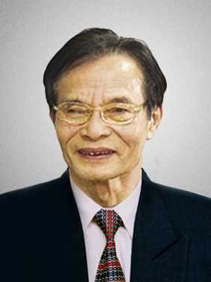
 | Năm sinh: 1952
 | Nghề nghiệp: Nguyên Phó Chủ tịch, Ủy ban Giám sát tài chính Quốc gia
 | Email: vuchienluoc_sbv@yahoo.com
 | Lĩnh vực hoạt động: Phân tích kinh tế vĩ mô, chính sách ổn định tài chính tiền tệ, chính sách phát triển
 | Ngôn ngữ: Tiếng Anh, tiếng Đức

Học vấn
1986 | Tiến sỹ Toán kinh tế, Đại học Kỹ thuật Merseburg, Cộng hòa Dân chủ Đức
Kinh nghiệm
1976 – 1996 | Chuyên gia, Viện trưởng, Viện Nghiên cứu thị trường, Uỷ ban Vật giá Nhà nước
1990 | Cố vấn, Thủ tướng Lào
1991 – nay | Thành viên, Hội đồng tư vấn tài chính tiền tệ Nhà nước
1997 – 2008 | Vụ trưởng, Vụ Chiến lược Phát triển Ngân hàng, Ngân hàng Nhà nước Việt Nam
2008 – 2012 | Phó Chủ tịch, Ủy ban giám sát tài chính quốc gia
2014 – nay | Chủ tịch Hội đồng quản trị, CTCP Sản xuất xuất nhập khẩu NHP
2015 – nay | Ủy viên HĐQT, Ngân hàng TMCP Quốc dân NCB
Chức vụ
1988 – nay | - Thành viên, Tổ tư vấn của Thủ tướng, nay gọi là Ban nghiên cứu của Thủ tướng
2002 – nay | - Trọng tài viên, Trung tâm Trọng tài Quốc tế Việt Nam bên cạnh Phòng Thương mại và Công nghiệp Việt Nam (VIAC)
Bằng cấp/chứng chỉ
1986 | - Tiến sỹ Toán kinh tế, Đại học Kỹ thuật Merseburg, Cộng hòa Dân chủ Đức
 | - Bằng chuyên gia nghiên cứu sau Tiến sĩ của Đại học Harvard, Hoa Kỳ

